- ИССЛЕДОВАТЕЛЬСКИЕ ИСПЫТАНИЯ ОПЫТНОГО ОБРАЗЦА УСТРОЙСТВА ЗАЩИТЫ ПОМЕЩЕНИЯ ОТ ЗАТОПЛЕНИЯ И ПРОТЕЧЕК

  - Постановка задач исследовательских испытаний опытного образца устройства защиты помещения от затопления и протечек

На основе разработанной модели и документации УЗПЗП был произведён опытный образец УЗПЗП. Монтаж электронных компонентов опытного образца производился ручной пайкой. Для создания корпуса опытного образца использовалась FDM 3D печать.
Проведение исследовательских испытаний опытного образца направлено на определение границ его работоспособности, а также выявление недоработок, которые следует устранить в следующих версий устройства.
Задачи конструкторских испытаний:
- Проверить работоспособность опытного образца при питании от сети и аккумуляторов;
- Проверить стабильность всех номиналов питания электронной ячейки;
- Проверить соответствие работы микроконтроллера заданной временной диаграмме (рисунок );
- Проверить работоспособность пользовательского интерфейса взаимодействия с УЗПЗП;
- Проверить тепловой режим при работе в режиме «Устранение протечки».

  - Исследование работоспособности опытного образца устройства защиты помещения от затопления и протечек при питании от сети и аккумуляторов

Исследование работоспособности опытного образца при питании от сети и аккумуляторов позволяет определить выполняемый УЗПЗП функционал при питании только от сети или аккумуляторов.
Проверка проводилась по следующему алгоритму:
- Подключение устройства к питанию сети через разъём USB Type-C;
- Замыкание обоих переключателей SA1, для прекращения подачи питания на электронную ячейку;
- Размыкание первого переключателя SA1 для подачи питания только от сети;
- Проверка функционала устройства имитацией обнаружения вылитой воды;
- Замыкание первого переключателя SA1 и размыкание второго переключателя SA1 для подачи питания только от аккумуляторов;
- Проверка функционала устройства имитацией обнаружения вылитой воды;
- Размыкание первого переключателя SA1 для подачи питания как от аккумуляторов, так и от сети;
- Проверка функционала устройства имитацией обнаружения вылитой воды.
По итогу проверки был сделан вывод, что как при наличии питания только от сети или только от аккумуляторов, так и в случае питания и от сети, и от аккумуляторов устройство сохраняет свой полный функционал, т.к. в процессе исследований все службы устранения протечки работали штатно.

  - Исследование стабильности номиналов питания опытного образца устройства защиты помещения от затопления и протечек

Всего на электронной ячейке два номинала питания – 3,3 В и 12 В. Для проверки их стабильности были сняты осциллограммы при максимальной возможной нагрузки – звуковая индикация и насос были включены, а кран закрыт.
Осциллограмма номинала 3,3 В представлена на рисунке 6.1:
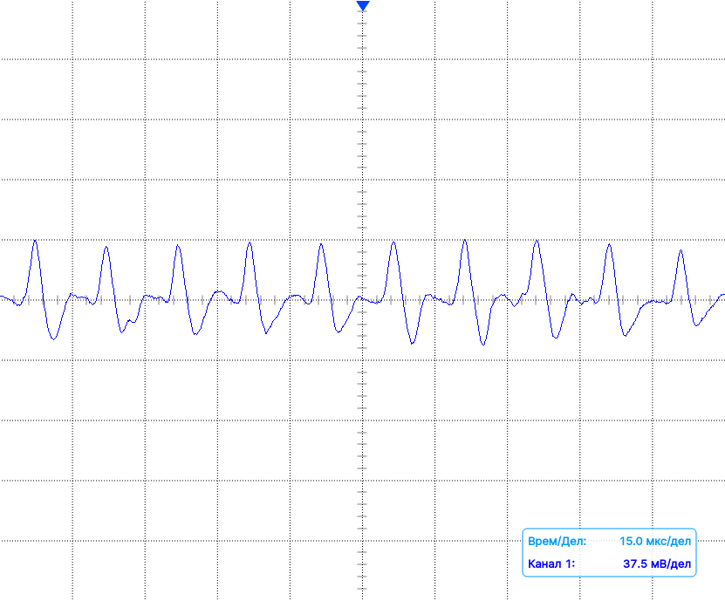
Рисунок 6.1 - Осциллограмма номинала питания 3,3 В
Размах колебаний составляет 60 мВ. По методике А.8 из приложения А коэффициент пульсаций составляет 1,8%.
Осциллограмма номинала 12 В представлена на рисунке 6.2:
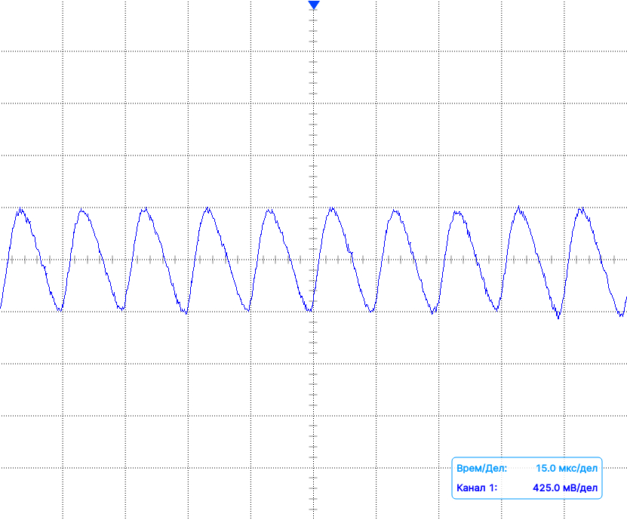
Рисунок 6.2 - Осциллограмма номинала питания 12 В
Размах колебаний составляет 900 мВ. По методике А.8 из приложения А коэффициент пульсаций составляет 7,5%.
По итогу проверки был сделан вывод, что в случае номинала 3,3 В коэффициент пульсации соответствует заданным требованиям и обеспечивает своих потребителей надёжным питанием.
В случае же номинала 12 В пусть коэффициент пульсаций и укладывается в допустимые значения, т.к. его потребителями являются насос, шаровой кран, датчики протечки и излучатель звука с широким диапазоном рабочих напряжений, в последующих версиях следует изменить LC-фильтр для увеличения стабильности.

  - Исследование корректности алгоритма работы опытного образца устройства защиты помещения от затопления и протечек

Для исследования корректности алгоритма работы опытного образца были сняты осциллограммы с выводов микроконтроллера, которые отвечают за приём сигнала об обнаружении вылитой воды, а также за включение служб устранения протечки.
Для снятия осциллограмм был использован осциллограф MW-4000 производства фирмы «INWAVE». Он имеет только два канала для подключения щупов, поэтому на осциллограммах не отображены все четыре сигнала одновременно.
Осциллограммы сигналов микроконтроллера показаны на рисунках 6.3, 6.4 и 6.5.
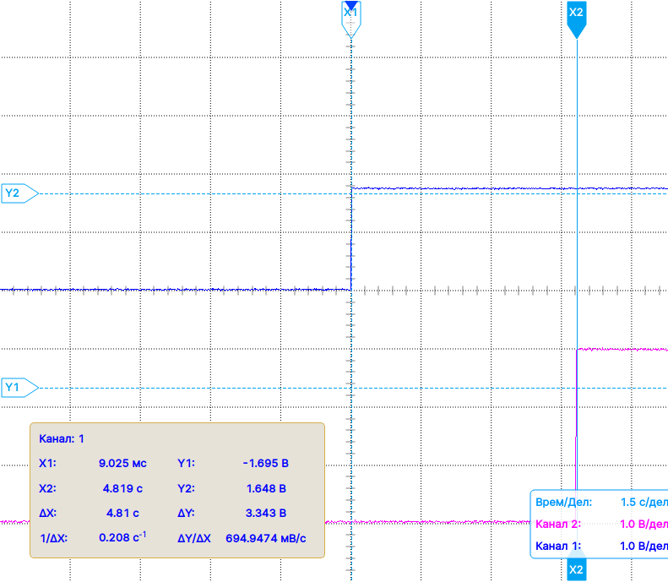
Рисунок 6.3 - Осциллограмма сигналов об обнаружении вылитой воды и закрытии крана
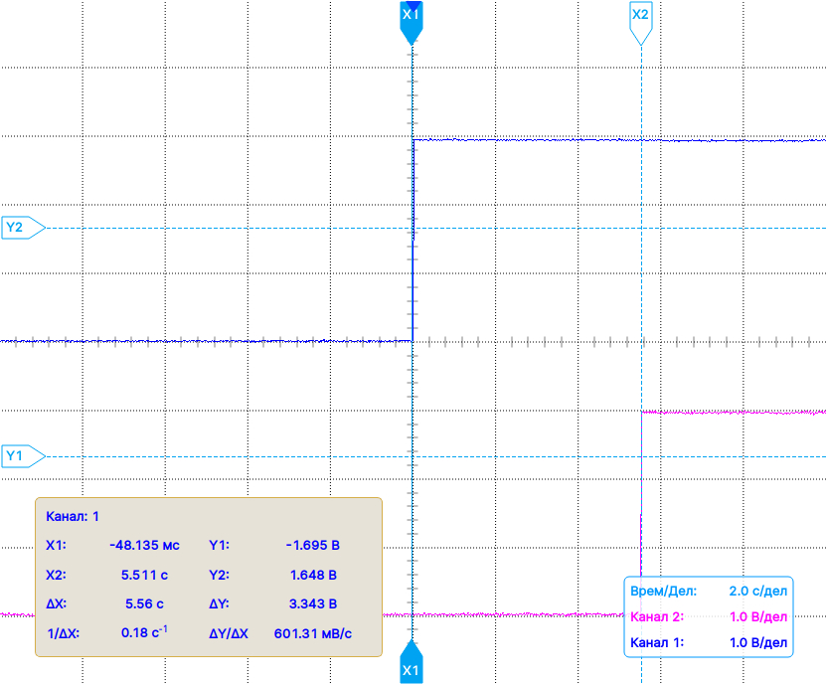
Рисунок 6.4 - Осциллограмма сигналов закрытия крана и включения насоса
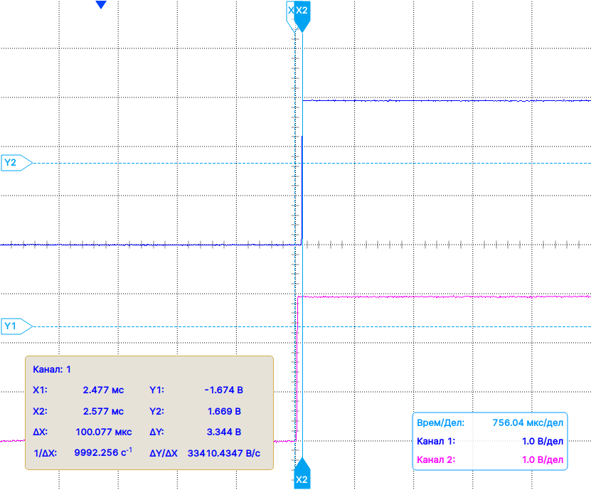
Рисунок 6.5 - Осциллограмма сигналов о включении источника звука и насоса
Как видно из представленных осциллограмм между поступлением сигнала об обнаружении вылитой воды и сигналом о закрытии шарового крана проходит примерно 5 с. Это связано с тем, что микроконтроллер ведёт критерийную обработку и снимает показания с частотой 2 Гц.
Между сигналами о закрытии шарового крана и включении насоса проходит меньше времени, чем задано на временной диаграмме, но этого промежутка всё равно хватит, чтобы шаровой кран закрылся.
Источник звука включается практически сразу же после включения насоса.
По итогу проверки был сделан вывод о корректности работы микроконтроллера.

  - Исследование работоспособности пользовательского интерфейса опытного образца устройства защиты помещения от затопления и протечек

Исследование работоспособности пользовательского интерфейса позволяет определить корректности работы УЗПЗП.
Проверка проводилась по следующему алгоритму:
- Полное отключение питания от УЗПЗП с помощью переключателя SA1;
- Подача питания на УЗПЗП;
- Имитация утери питания от сети и проверка приходящего уведомления;
- Восстановление питания от сети и проверка приходящего уведомления;
- Имитация обнаружения вылитой воды и проверка приходящего уведомления;
- Отключение всех служб борьбы с протечкой с помощью пользовательских команд. Проверка выполнения команд и приходящих уведомлений;
- Закрытие шарового крана и включение насоса с помощью пользовательских команд. Проверка выполнения команд и приходящих уведомлений.
По итогу проверки был сделан вывод, что интерфейс общения с пользователем работает корректно: все уведомления доходят до пользователя, все команды выполняются корректно.

  - Исследование теплового режима опытного образца устройства защиты помещения от затопления и протечек

Для проверки работоспособности УЗПЗП в случае продолжительной работы в режиме «Устранения протечки» была проведена проверка теплового режима с помощью тепловизора UNI-T UTi730E (рисунки 6.6 и 6.7).
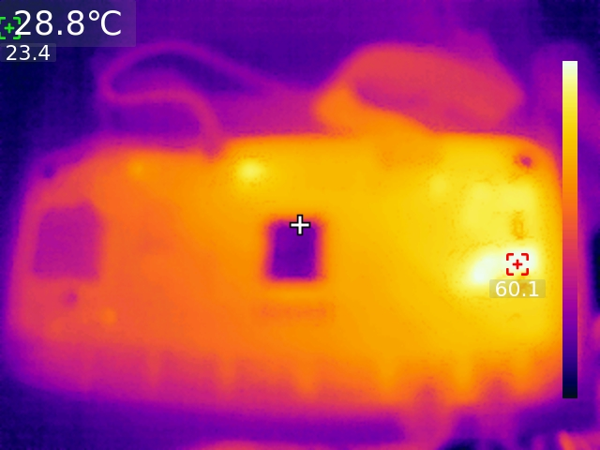
Рисунок 6.6 - Тепловой режим работы УЗПЗП в режиме "Устранение протечки" при питании от сети
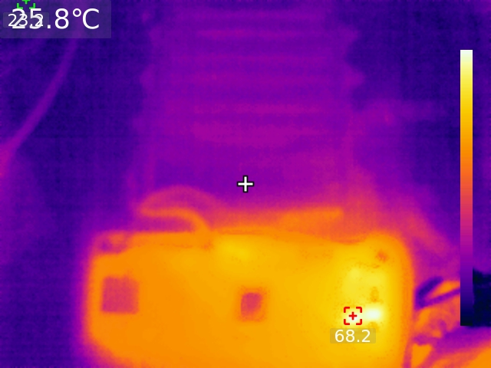
Рисунок 6.7 - Тепловой режим работы УЗПЗП в режиме "Устранение протечки" при питании от аккумуляторов
По итогу проверки был сделан вывод о корректности работы УЗПЗП, т.к. температура ни одного компонента не превышает его максимально возможной температуры.

Выводы
На этапе исследовательских испытаний опытного образца устройства защиты помещения от затопления и протечек были исследованы границы его работоспособности.
Для этого была проверена возможность работы опытного образца при питании от сети или аккумуляторов, а также при наличии обоих питающих напряжений. Также были проверена на стабильность номиналы питания электронной ячейки.
Далее была проверена работа микроконтроллера и интерфейса пользовательского взаимодействия с опытным образцом. Также был исследован тепловой режим работы опытного образца.
По итогу исследовательских испытаний был сделан вывод о работоспособности опытного образца, а также были выявлены его недостатки, которые следуют устранить в следующих версиях устройства.

